黄石市工程建设招标代理
操 作 手 册

黄石品茗软件服务保障方式：
品茗办公室电话：0714-6209567
服务人员联系方式： 柳明珠18972737335 张凡 18571078633
服务时间：工作日8:30-17:00

目录
第一章 清单制作 3
一、使用计价软件制作清单 3
二、新建工程 6
三、建立工程结构 8
四、清单导入 10
五、最低费率设置 12
六、招标说明填写 13
七、工程信息设置 14
八、 检查 15
九、生成zbs文件 17
第二章 在线编辑电子招标文件（*.招标文件） 19
一、 项目信息设置 19
二、 电子招标文件上传（Word版本招标文件上传） 21
三、 评分办法设置 22
四、 导入工程量清单 28
五、 预览签章 29

第一章 清单制作

一、使用计价软件制作清单
- 双击打开湖北专版v6.0计价软件，点新建工程然后选择下一步, 计价规则和模板根据实际工程要求修改，点下一步
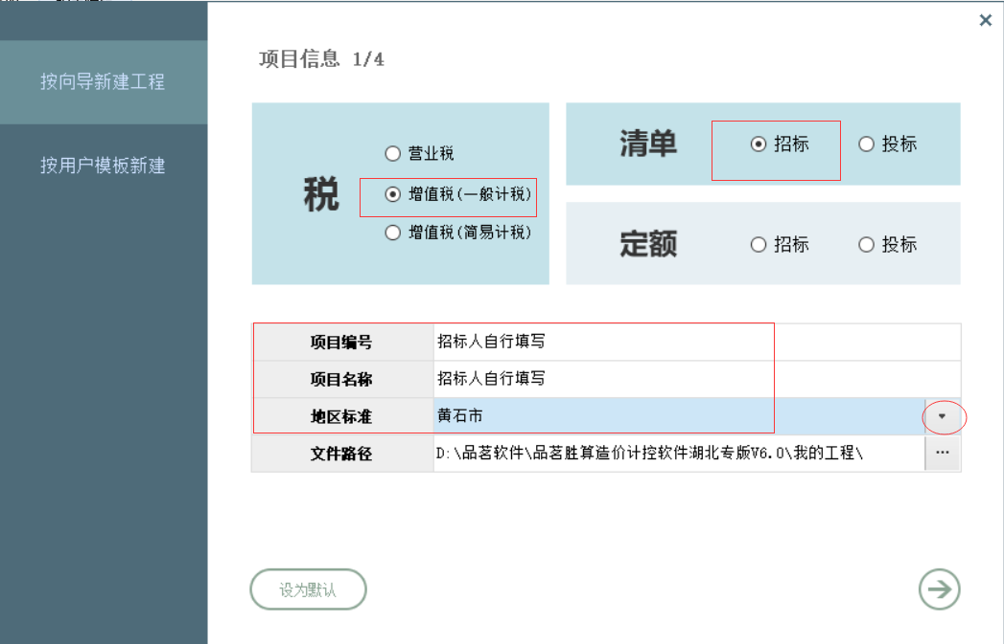
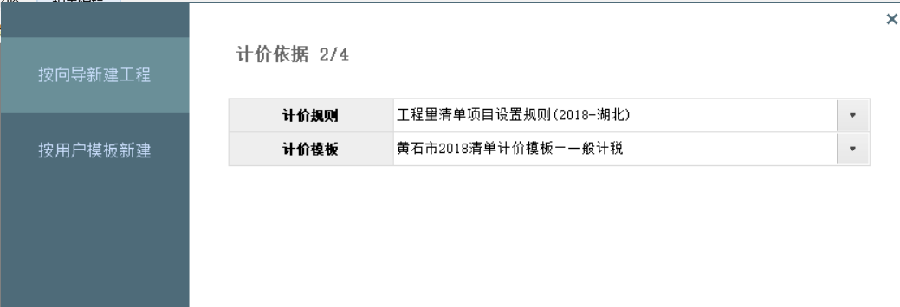

- 设置好计价结构点下一步到“完成新建”的界面，检查新建过程中填写设置内容是否正确，如果有误可点上一步按钮进行再次修改，如无错误点完成即可
- 进入软件界面之后即可开始组价，组完价后点数据--电子标书数据--导出招标文件，导出后生成hbzb和zbfr两个文件，如下图

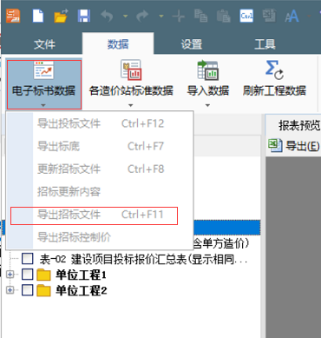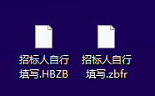

黄石品茗造价软件24小时服务电话 黄振誉:187 7233 8616

二、新建工程
①直接启动商务标招标制作程序，单击菜单上的“新建”按钮，新建工程：
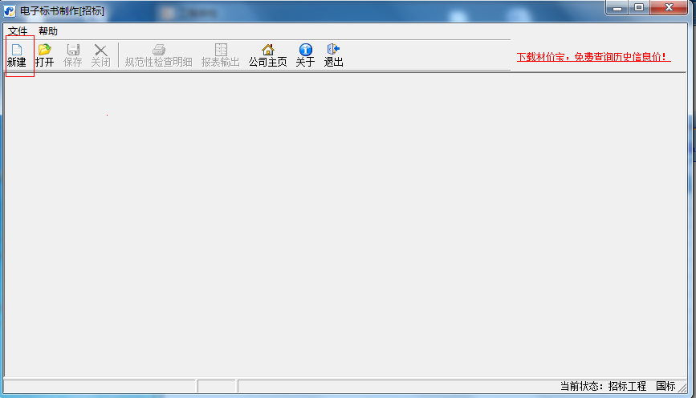
②在弹出的“新建工程”对话框中，需要填写以下信息，填写完成后“确定”完成新建。
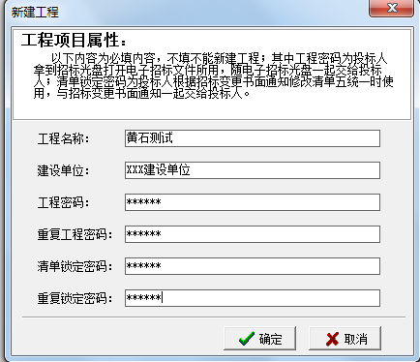
工程名称：填写本工程名称
建设单位：填写建设单位名称
工程密码： 打开工程文件需要的密码（建议设置为1）
清单锁定密码：此文件下发给投标时所有清单均为锁定（建议设置为123）
工程密码与清单锁定密码建议填写六位或六位以下数字，且两个密码不要使用同一组密码。

三、建立工程结构
①新建的工程如下图所示，单项工程与单位工程必须一次性按顺序建立（工程结构与类型必须同计价软件的完全一样）在工程总结点“黄石测试”上点击鼠标右键，在弹出的菜单上选择“单项工程”
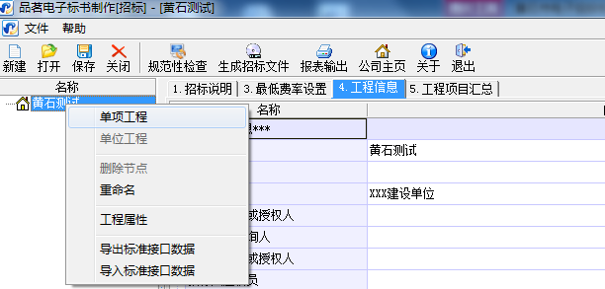
- 在“单项工程”节点上点击鼠标右键来新建“单位工程”
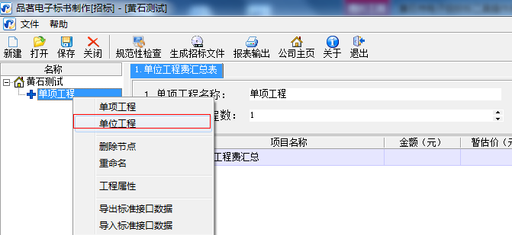
- 在弹出的专业选择框中选择对应专业工程
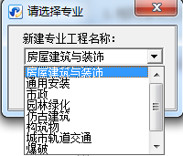
- 当工程结构建立完成后，即可导入数据

四、清单导入
①按照以上的步骤建好工程结构，选中“黄石测试”总结点，点右键在菜单里选择“导入标准接口数据”，选择相应的.HBZB文件，单击打开即可实现一次性导入；
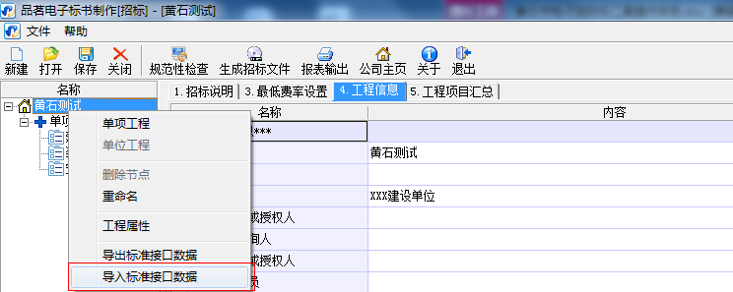
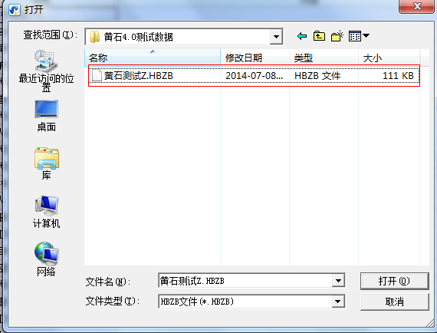
清单导入完成后可以点击相应的标签进行查看，比对数据是否导入正确。

五、最低费率设置
①点击专业工程总结点，选择“最低费率设置”，可以进行费率的导入。点击页面下方的“导入费率”按钮，在跳出的选择框中选择.zbfr文件（.zbfr文件是连同.HBZB文件一起从计价软件里面导出的文件）。
②也可以点击页面下方的“复制招标费率按钮”，复制费率是给招标人费率直接复制过去，可能与投标人报价费率有出入，投标人需认真检查确认无误，以免引起不必要的废标，如下图所示：
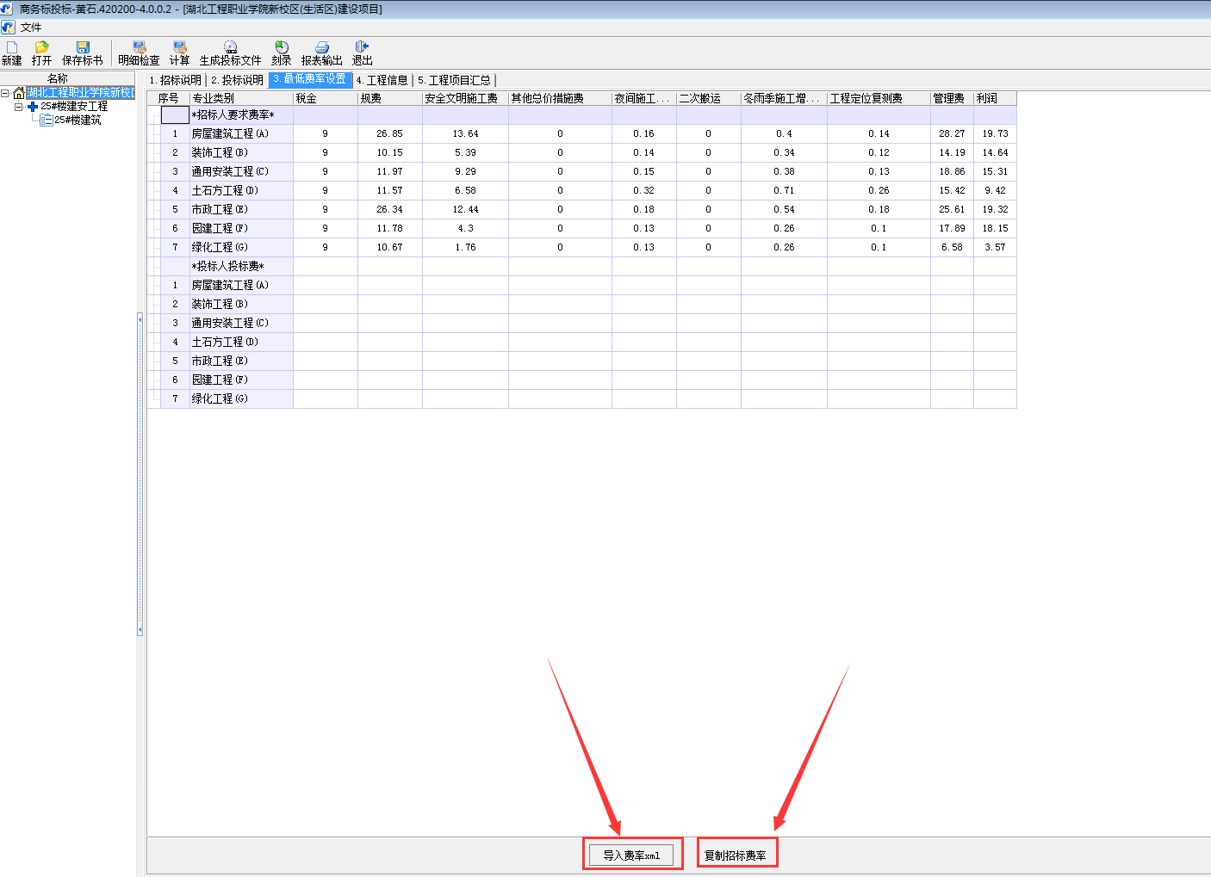

六、招标说明填写
点击“黄石测试”，选择招标说明，给相关说明复制进去，如下图：
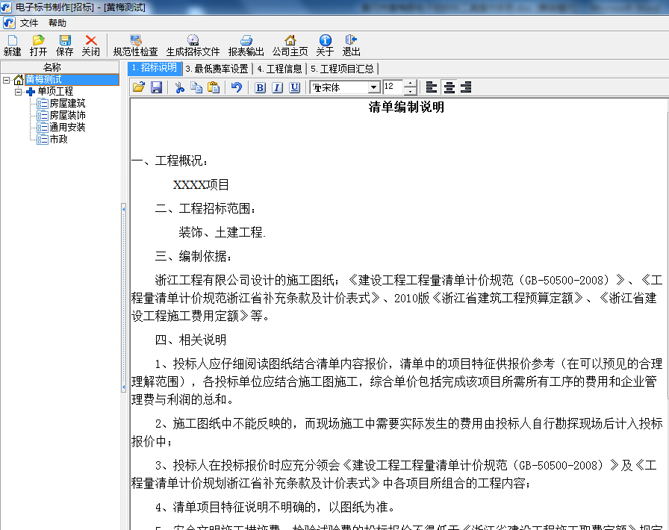
在此单击，按键盘上的Ctrl+V将编制说明粘贴在此，若一个工程有若干个编制说明，则需合并粘贴。

七、工程信息设置
点击“黄石测试”总结点，选择工程信息，按照要求进行相关填写（如果HBZB文件有对工程信息填写，则数据会直接从HBZB导入。工程名称、建设单位、招标人造价员、招标代理和招标代理法定代表人必须填写），说明如下图所示：
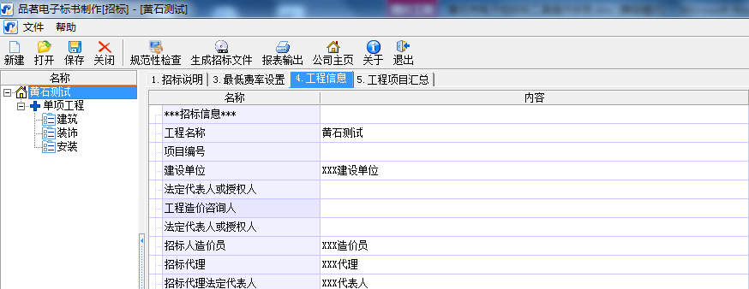

检查
以上所有工作完成以后，可对该清单进行检查，点击工具栏上的“规范性检查”按钮，可对清单五统一进行检查，如下图：
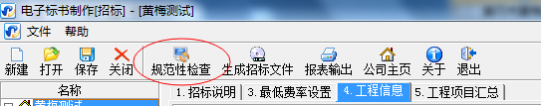

单击后，会弹出检查结果窗口，会检查常见错误，如清单编码重复、清单名称、项目特征描述为空、工程量为负数等，弹出的结果大致如下图所示：
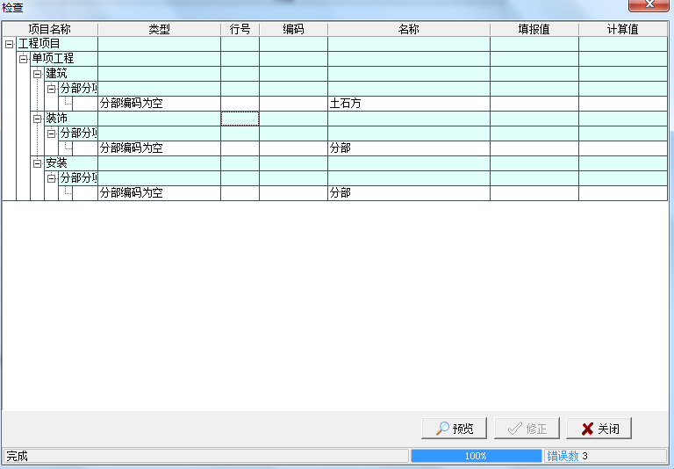
双击错误选项，可以响应到相应位置进行修改（注意：黄石4.0新制作中，分部的编码不能为空，因为分部需要评审，所以要做标识，编码可自定义,例如：001,002……..）。

九、生成zbs文件
生成zbs文件之前，点击工具栏上的按钮，保存工程到指定文件夹（保存的PM文件是本地文件，如果发现清单有误，可以打开此PM文件进行修改，然后重新生成zbs）
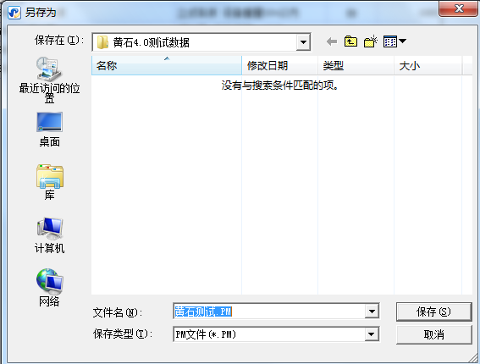

检查通过以后，点击工具栏上的“生成招标文件”按钮来完成商务标清单的编制,文件后缀名为zbs（注：此处的“生成招标文件”是商务标清单，是招标文件的一部分），
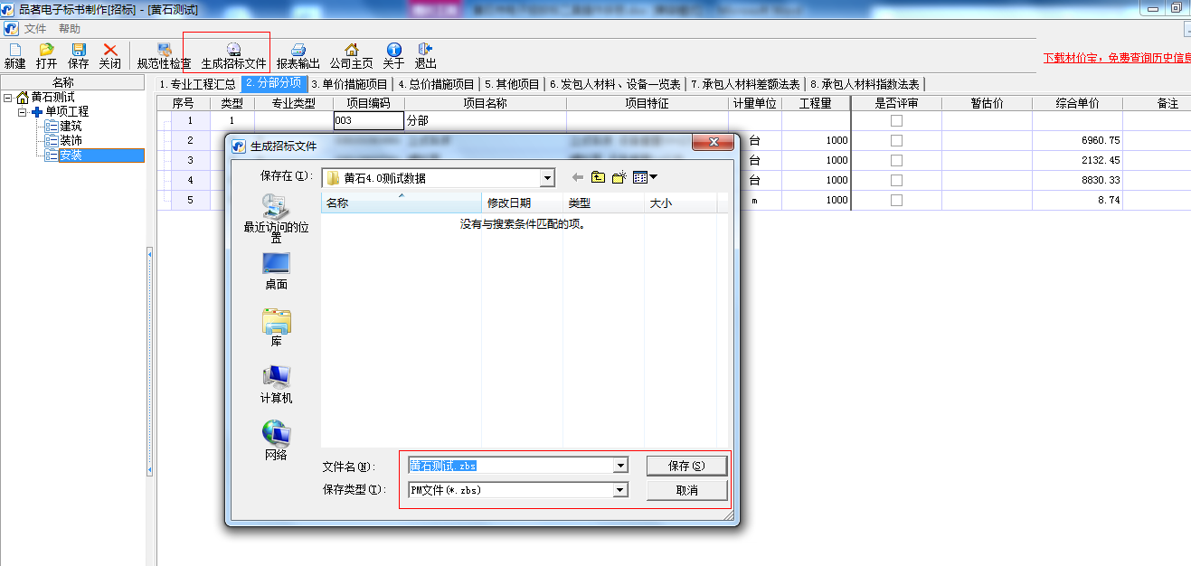

第二章 在线编辑电子招标文件（*.招标文件）
该步骤主要在交易平台网页完成评分办法的设置，综合标和技术标评审点的设置，及Word招标文件和商务标清单文件（zbs文件）的整体性打包。最后生成一个统一的文件，后缀名为*.招标文件，招标人或招标代理将该文件上传到网站供施工单位下载。
主要步骤如下：
代理在交易系统中编辑好招标文件信息和招标时间信息后，点击保存按钮，“电子招标文件”模块下会出现“”按钮，点击该按钮，编辑电子招标文件。

项目信息设置
首先查看“项目信息设置”，确认无误后直接点击“保存项目信息”按钮，如下图所示：
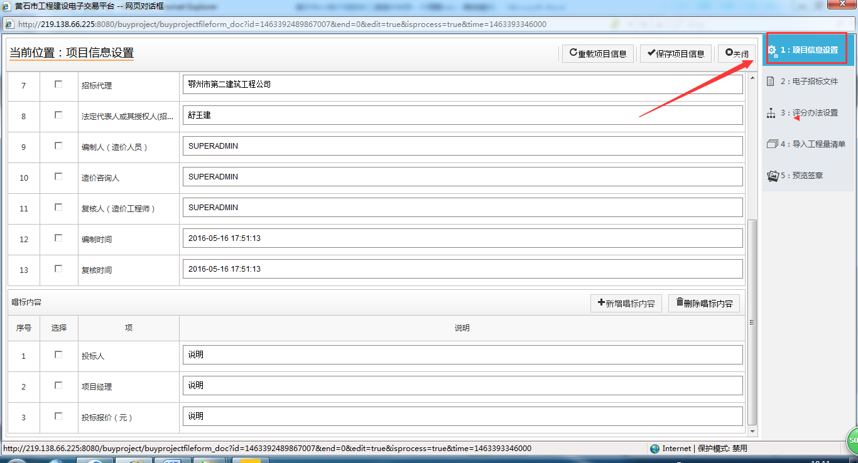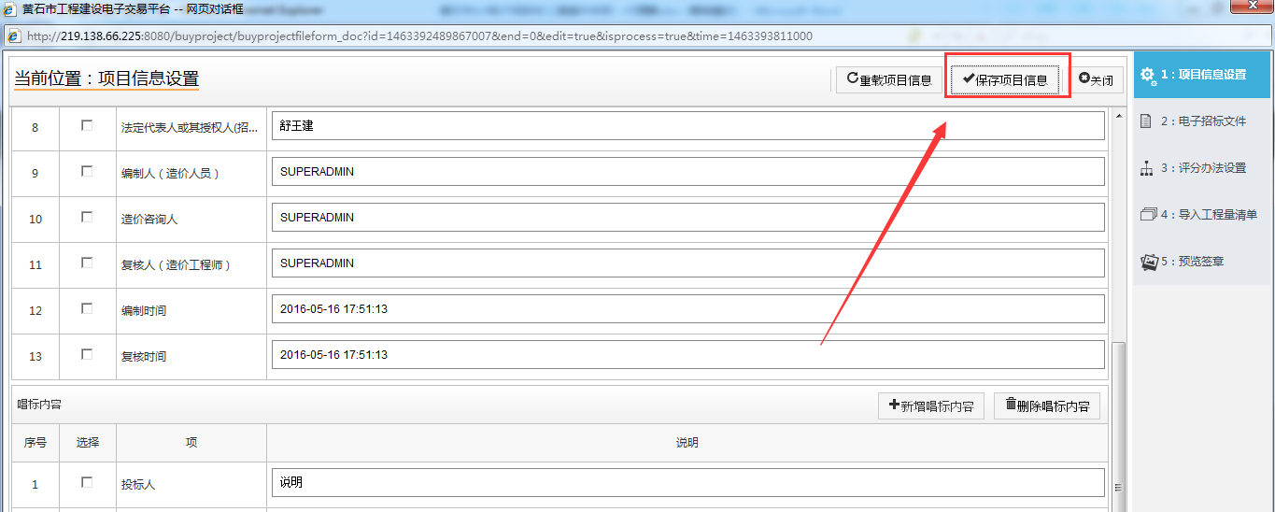

电子招标文件上传（Word版本招标文件上传）
点击“电子招标文件”模块，上传线下编辑好的Word版本招标文件，然后点击“保存招标文件”按钮，如下图所示：
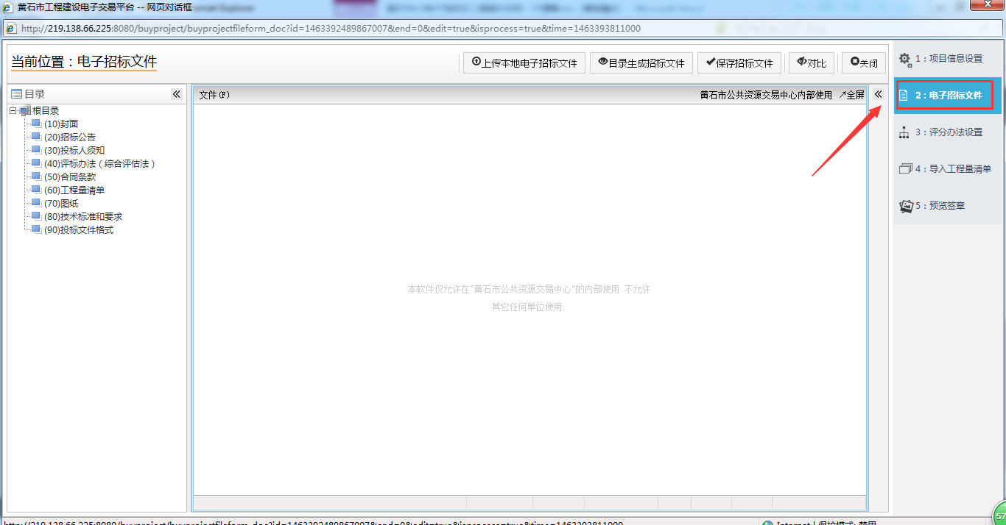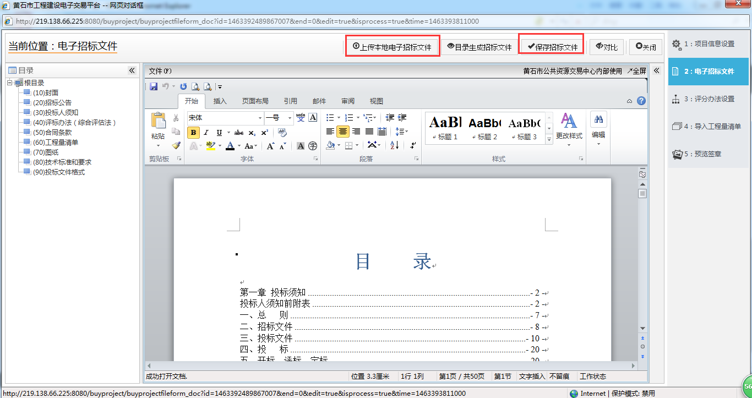

评分办法设置
1、点击“评分办法设置”选项进入评分办法设置，首选选择项目所需要的评分办法，然后点击载入按钮，对评分办法进行详细的设置填写，如下图所示：
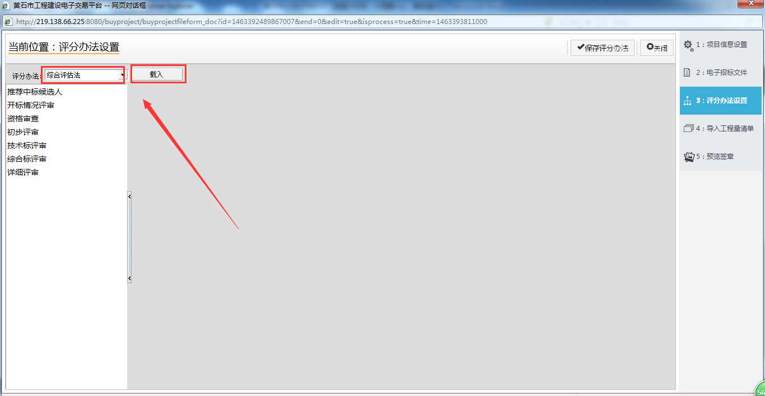

2、点击选中“推荐中标候选人”，双击蓝色字体部分，在弹出的界面中可以修改中标候选人推荐数量，是否去高去低等设置，如下图所示：
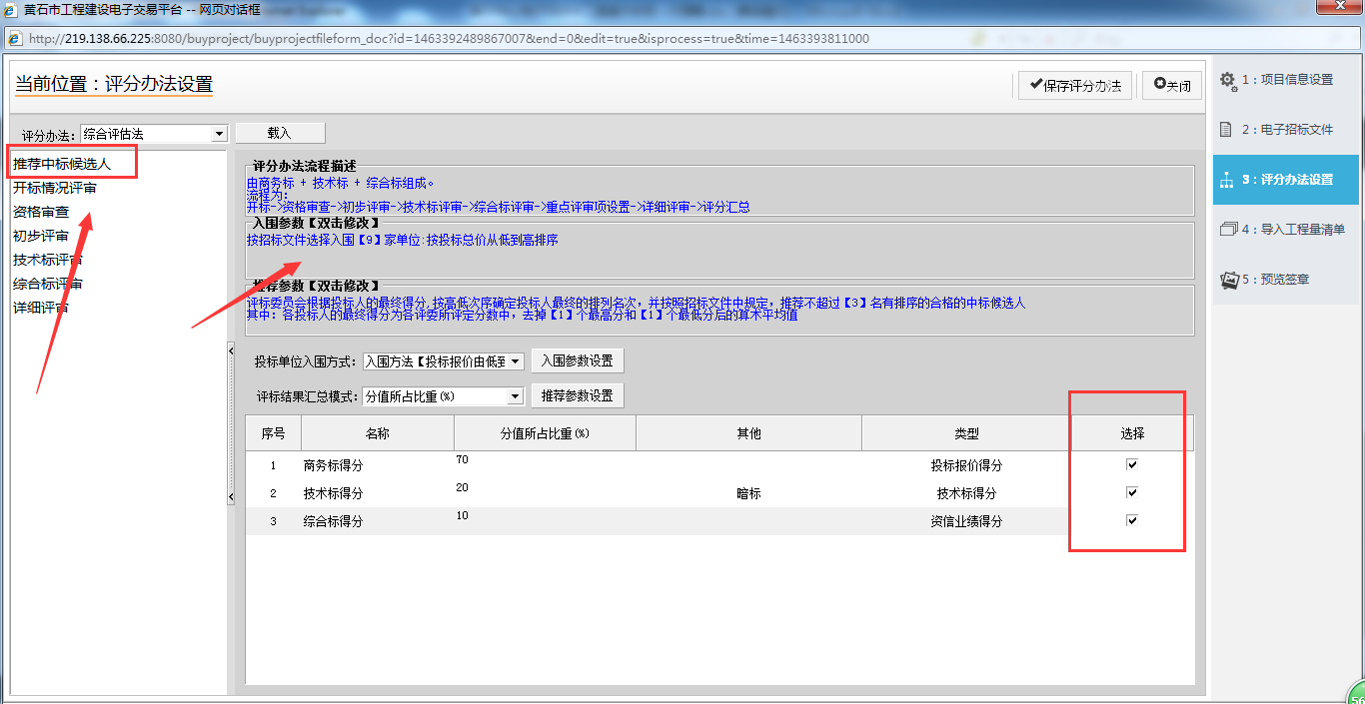
勾选评分选项
在此单击，可以选择报价得分的汇总形式，修改各标书的分值比重，一般为默认。
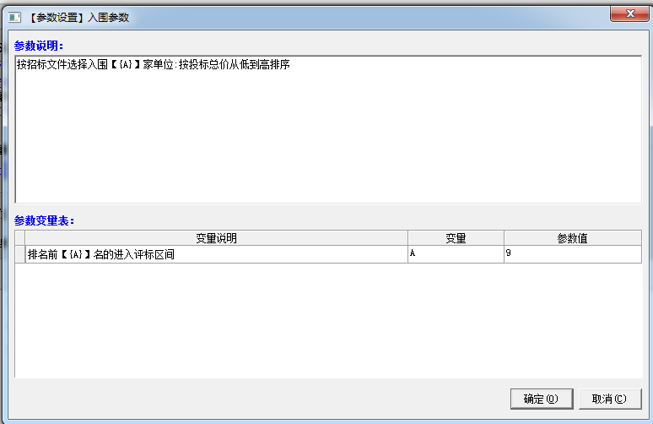
3、开标情况评审选中“开标情况评审”节点，根据招标文件，新增、修改和删除评审因素，如下图：
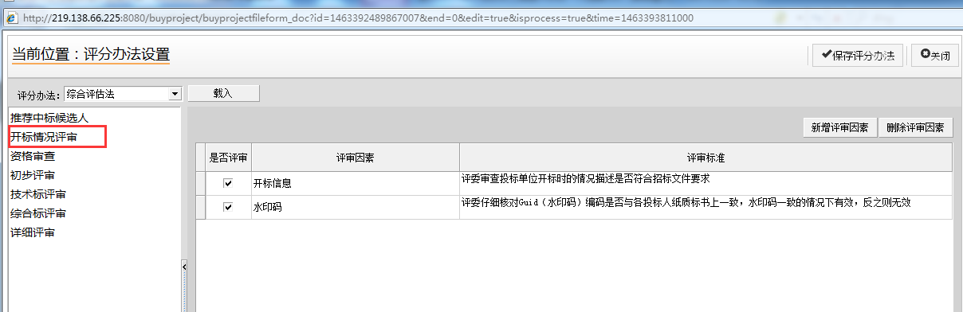
4、资格审查选中“资格审查”节点，根据招标文件设置资格审查评审因素（注意：严格按照招标文件设置）
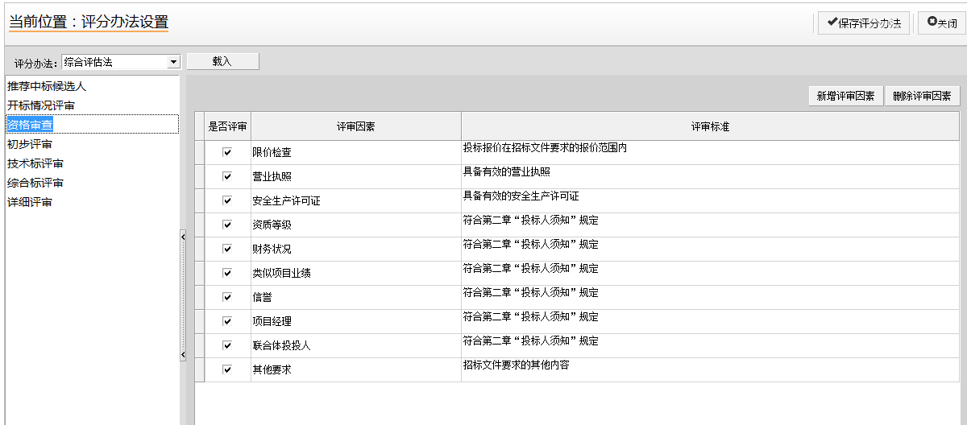
5、初步评审-设置同资格审查
6、技术标评审，选中“技术标评审”节点，选择得分汇总方式，新增或删减技术标评审点（严格按照招标文件，一般为默认），设置每个评审点的打分区间，如下图所示：
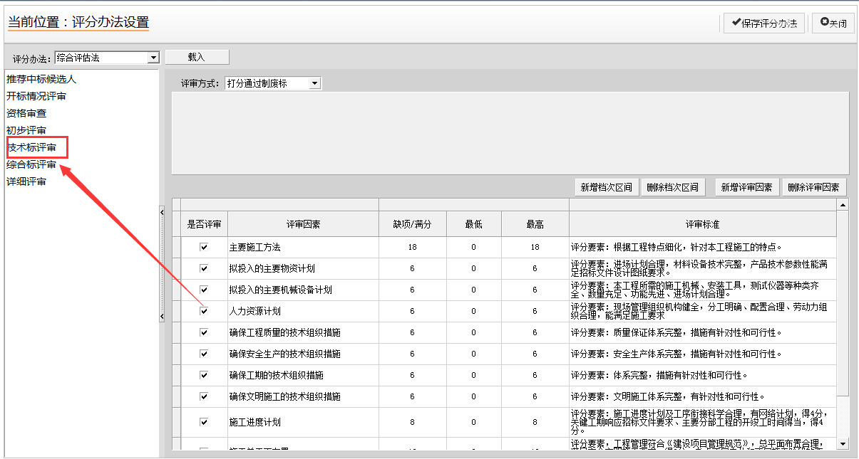
7、综合标评审-设置同资格审查
8、详细评审-选中“详细评审”节点，每个详细评审点，进入参数修改界面，根据招标文件，修改参数，如下图所示：（本节点视评分办法，有评分办法该点名称不一样）
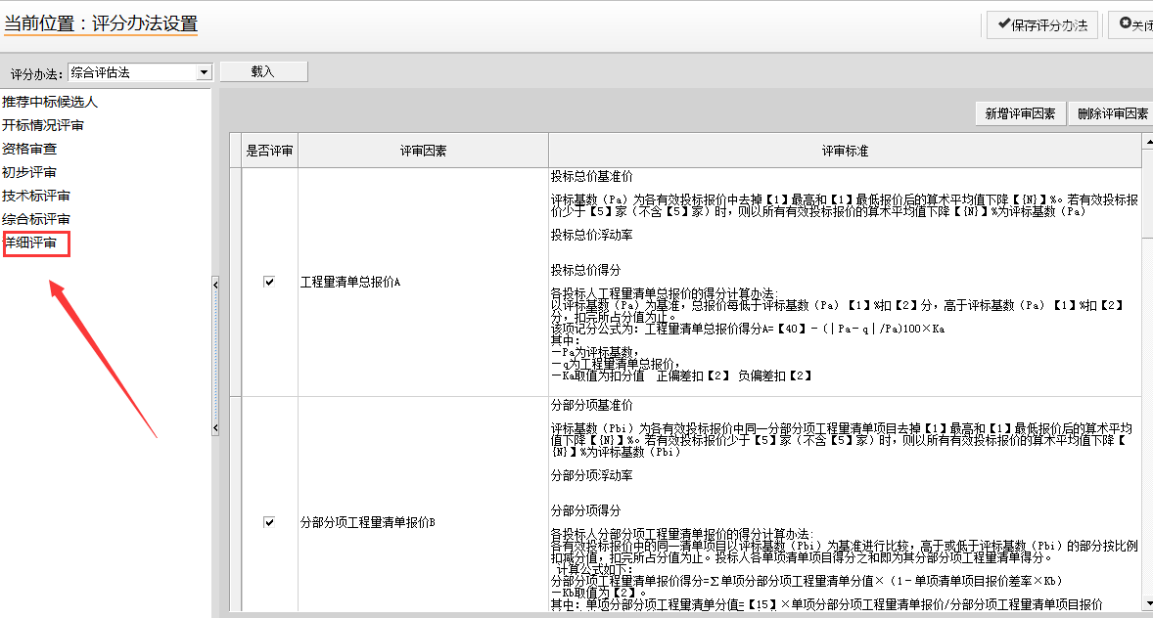
9、评分办法设置完成时候，点击页面右上角“保存评分办法”按钮，进行评分办法的保存。

导入工程量清单
代理点击“导入工程量清单”模块，导入通过商务标招标编制工具生成的zbs文件，如下所示：
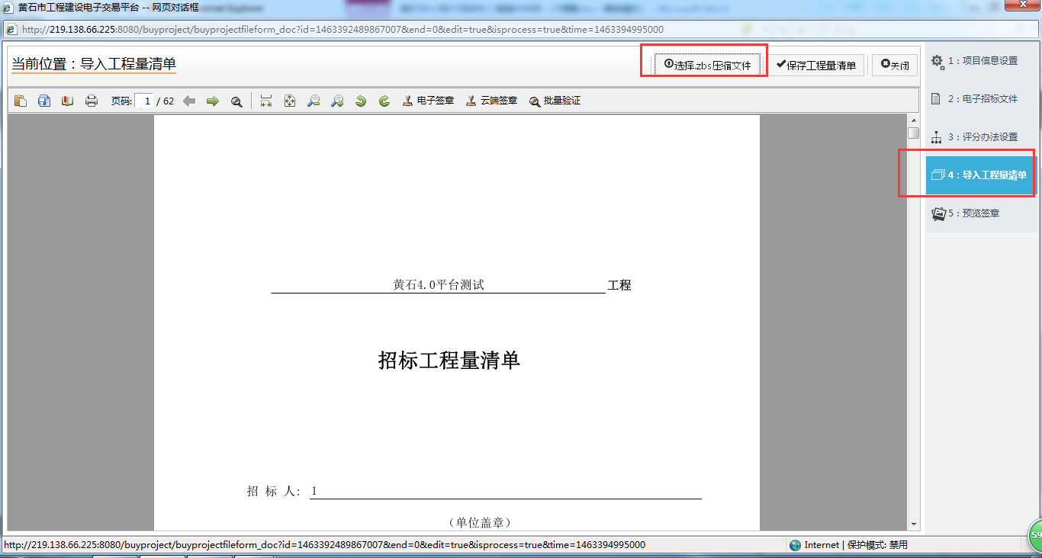
最后进行保存，直到弹出保存成功弹出框

预览签章
1、以上工作完成以后，点击工具栏上的“预览签章”模块，如下图所示：
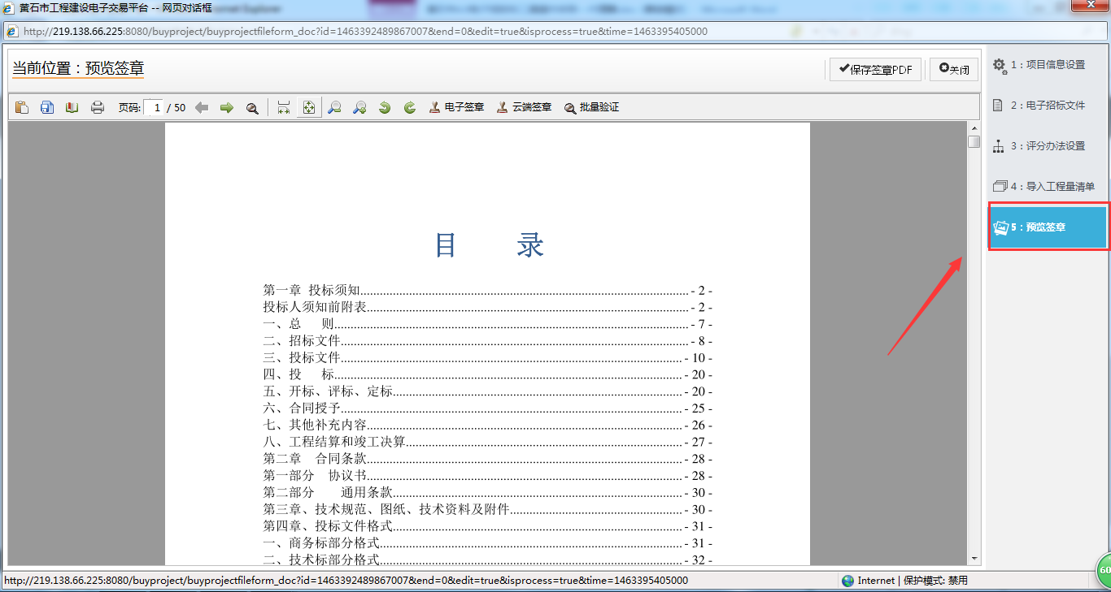

2、进入签章界面后（在这之前，请确保已安装CA驱动或品茗最新驱动，并插上CA锁），在相关页面进行签章，并保存，如下图所示：
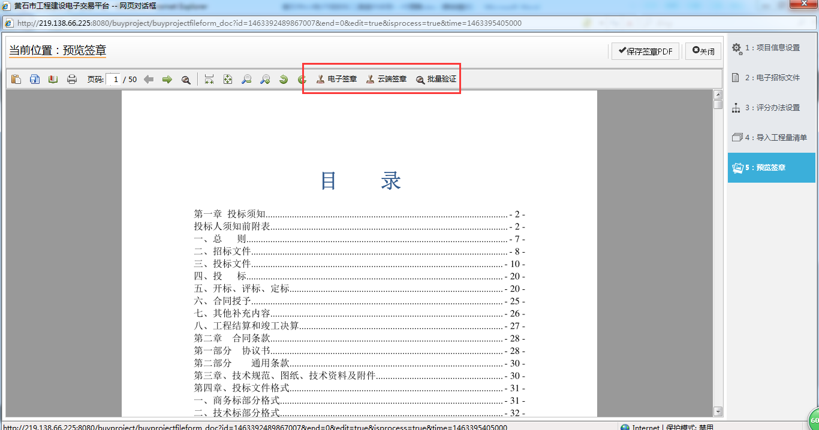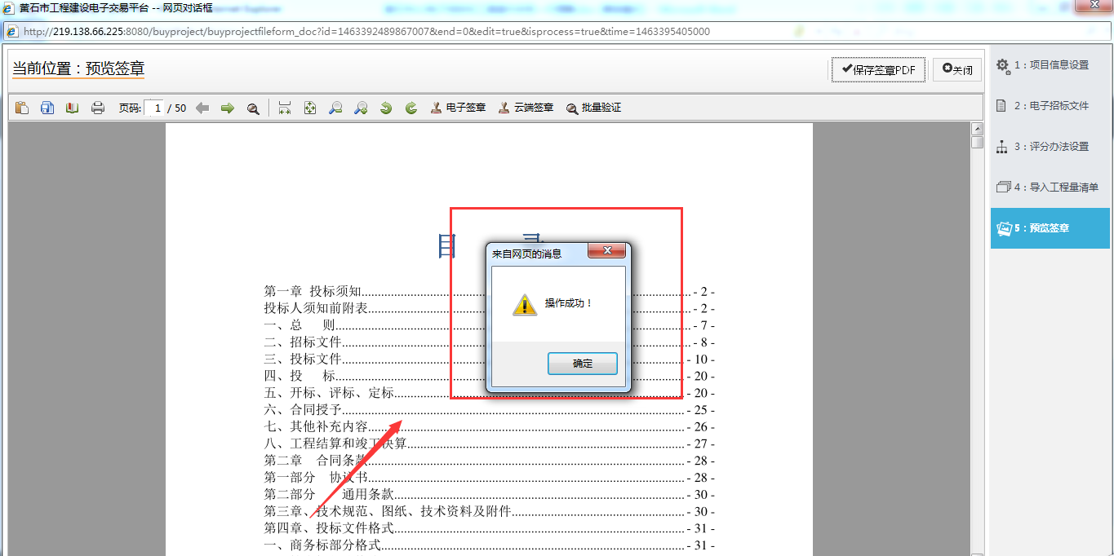
选择签章类型

在招标文件页面中的附件信息栏目中就会出现刚刚转换成功的PDF版本招标文件和清单文件，如下图所示:
